Таль передвижная полиспаст 2/1 тип Т10, с одной тележкой передвижения

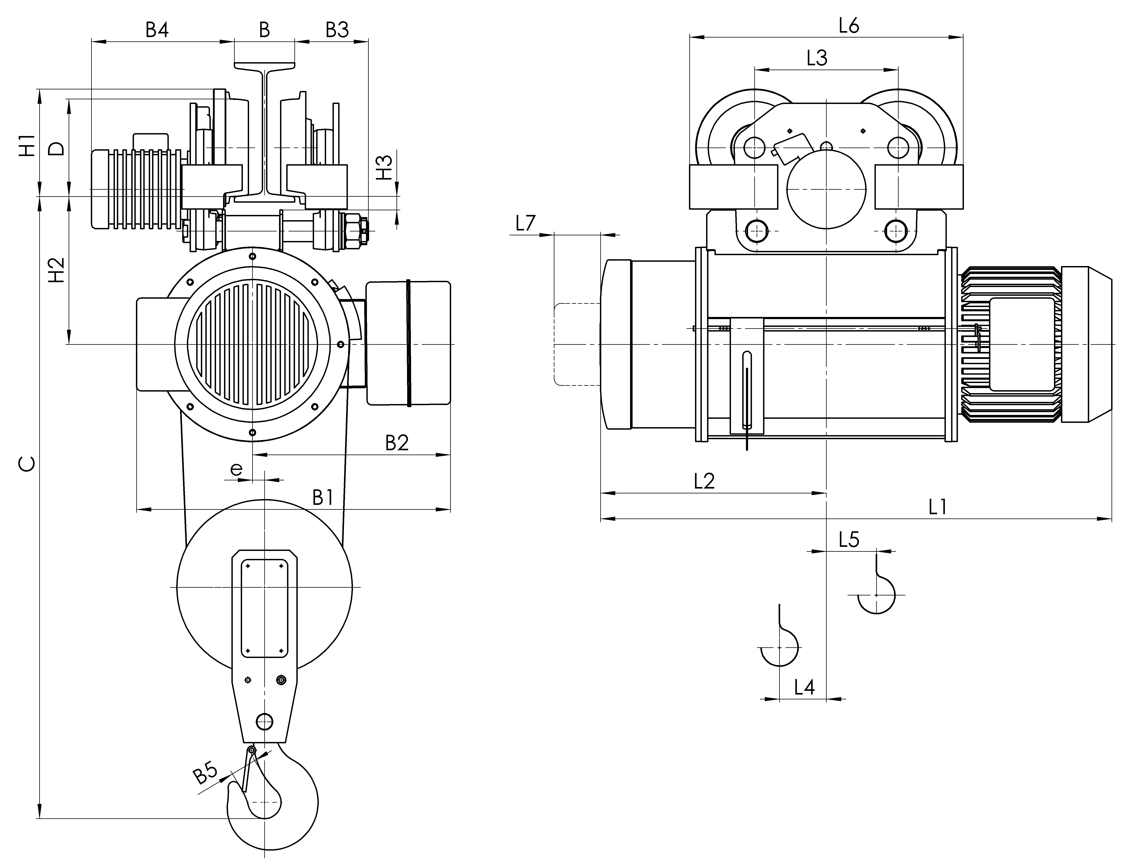
Въжен електротелфер Т10
Придвижен с една количка, полиспаст 2/1

(1) с микроподем
(2) с ОТ
(3) c ОТ и с микроподем

Тип | Полиспаст 2/1 |  |  | Размери, mm
Тип | Височина на подема, m |  | Товаропо-демност, kg | Скорост на подема m/min |  |  |  | L2 | L3 | L4 | L5 | L6 | L7 | H1 | H2 | H3 | B | B1 | B2 | B3 | B4 | B5 | e | C | D
Тип |  |  | Товаропо-демност, kg | 8 | 12 | 8/2 | 12/2
Тип |  |  | Товаропо-демност, kg | L1
T102… | H1 | 6 | 500 | 648 |  | 688 |  | 287 | 225 | 37 | 45 | 415 | 46 | 148 | 204 | 33 | 90… 130 | 465  492⁽¹⁾  557⁽³ | 300  365⁽² | 94… 54 | 245...305 | 34 | 18 | 850 | 120
T102… | H2 | 9 | 500 | 738 |  | 778 |  | 332 | 225 | 60 | 68
T102… | H3 | 12 | 500 | 818 |  | 858 |  | 373 | 225 | 80 | 88

Тип | Полиспаст 2/1 |  |  | Скорост на подемa, m/min |  |  |  |  | Минималенрадиус на завой, m | Максимално натоварване в ходово колело, kg
Тип | Височина на подема, m |  | Товаропо-демност, kg |  |  |  |  |  | Минималенрадиус на завой, m | Максимално натоварване в ходово колело, kg
Тип |  |  | Товаропо-демност, kg | 8 | 12 |  | 8/2 | 12/2 | Минималенрадиус на завой, m | Максимално натоварване в ходово колело, kg
Тип |  |  | Товаропо-демност, kg | Тегло, kg |  |  |  |  | Минималенрадиус на завой, m | Максимално натоварване в ходово колело, kg
T102… | H1 | 6 | 500 | 129 |  | 147 |  |  | 1 | 205
T102… | H2 | 9 | 500 | 135 |  | 153 |  |  | 1 | 235
T102… | H3 | 12 | 500 | 138 |  | 156 |  |  | 1 | 255

СВЕДЕНИЯ, СООБЩАЕМЫЕ ЗАКАЗЧИКОМ ТАЛИ
Высота подъема, H, м.
Температура эксплуатации, град. С
Климатическое исполнение | У3  (в помещении) | У2  (под навесом) | У1  (на улице)
Исполнение тали | Общепромышленное | Пожаробезопасное
Управление талью | С пола | Радиоуправление
Наименование транспортируемого груза
Количество заказываемых талей
Дополнительные требования
Наименование предприятия-заказчика
Адрес предприятия-заказчика
Контактное лицо, ответственное за заказ крана (Ф.И.О., должность, контактный телефон)
место печати | ____________________________подпись

